Открытый урок по математике в 9 классе.
Тема урока: Решение систем уравнений второй степени с двумя переменными.

Цели урока:
Обучающие: систематизировать знания по данной теме, выработать умение решать системы уравнений, содержащие уравнения второй степени способами подстановки и сложения, графическим способом.
Развивающие: развивать вычислительную технику, мыслительную активность, логическое мышление; способствовать формированию ключевых понятий; выполнять задания различного уровня сложности; развивать правильную математическую речь, формировать графическую и функциональную культуру обучающихся.
Воспитывающие: воспитывать внимательность, аккуратность, умение четко организовывать самостоятельную и индивидуальную работу, воспитывать глубокий и устойчивый интерес к изучению математики, формировать навыки общения, умения работать в коллективе.
Задачи урока:
1. Отработать алгоритм решения систем уравнений второй степени разными способами и различного уровня сложности.
2. Отработать навыки и умения иллюстрировать решения систем уравнений графически.
Формы работы на уроке: фронтальная, индивидуальная, коллективная, групповая, самостоятельная, работа в парах.
Тип урока: комбинированный.

Методы урока: практический, наглядный, словесный.

Оборудование: компьютер, мультимедийное оборудование, презентация к уроку.

План урока

1. Организационный момент. (1мин)
2. Проверка домашнего задания. Устный счет. (8мин)
3. Закрепление. Тренировочные упражнения . (16мин)
4. Здоровьесберегающая пауза. (1мин)
5. Самостоятельная работа. (10мин)
6. Повторение . (5мин)
7. Итог урока. Этап рефлексии . (2мин)
8. Домашнее задание . (2мин)

Ход урока.
1. Орг. момент
Добрый день! Я рада видеть вас. Улыбнитесь, ребята, друг другу, и с хорошим настроением начинаем работу. (Слайд 1)

2. Мотивация урока.
Сегодняшний урок я хотела начать с философской загадки Вальтера: «Что самое быстрое, но и самое медленное, самое большое, но и самое маленькое, самое продолжительное и краткое, самое дорогое, но и дёшево ценимое нами?» (Время).
Итак, у нас всего 45 минут, и мне очень хотелось, чтобы это время пролетело для вас незаметно и с пользой.

3. Актуализация опорных знаний. Проверка домашнего задания. (трое работают у доски) (Слайд 2)
1.Решите систему уравнений методом подстановки:
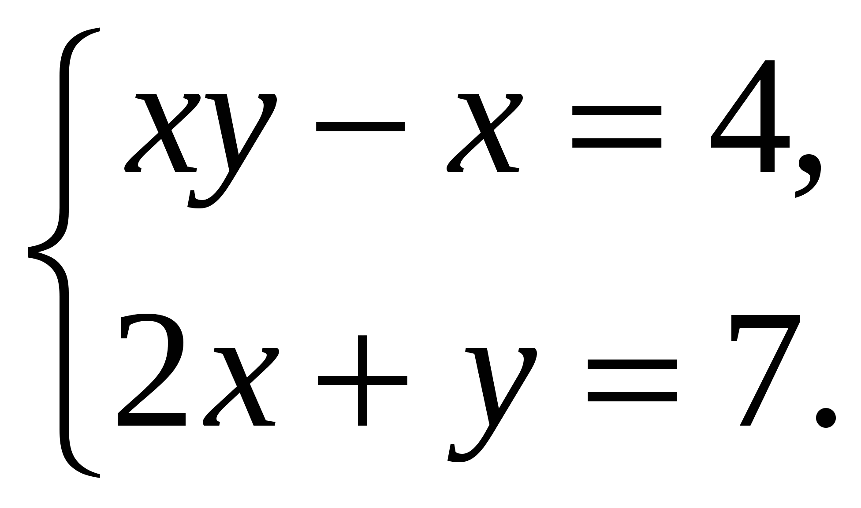
Решение:
y=7-2x
x(7-2x)=4
7x-2x²-x=4
7x-2x²-x-4=0
-2x²+6x-4=0
x₁=2; x₂=1
y₁=7-2*2=3; y₂=7-2*1=5
Ответ: (2;3), (1;5).
2.Решить систему методом сложения:
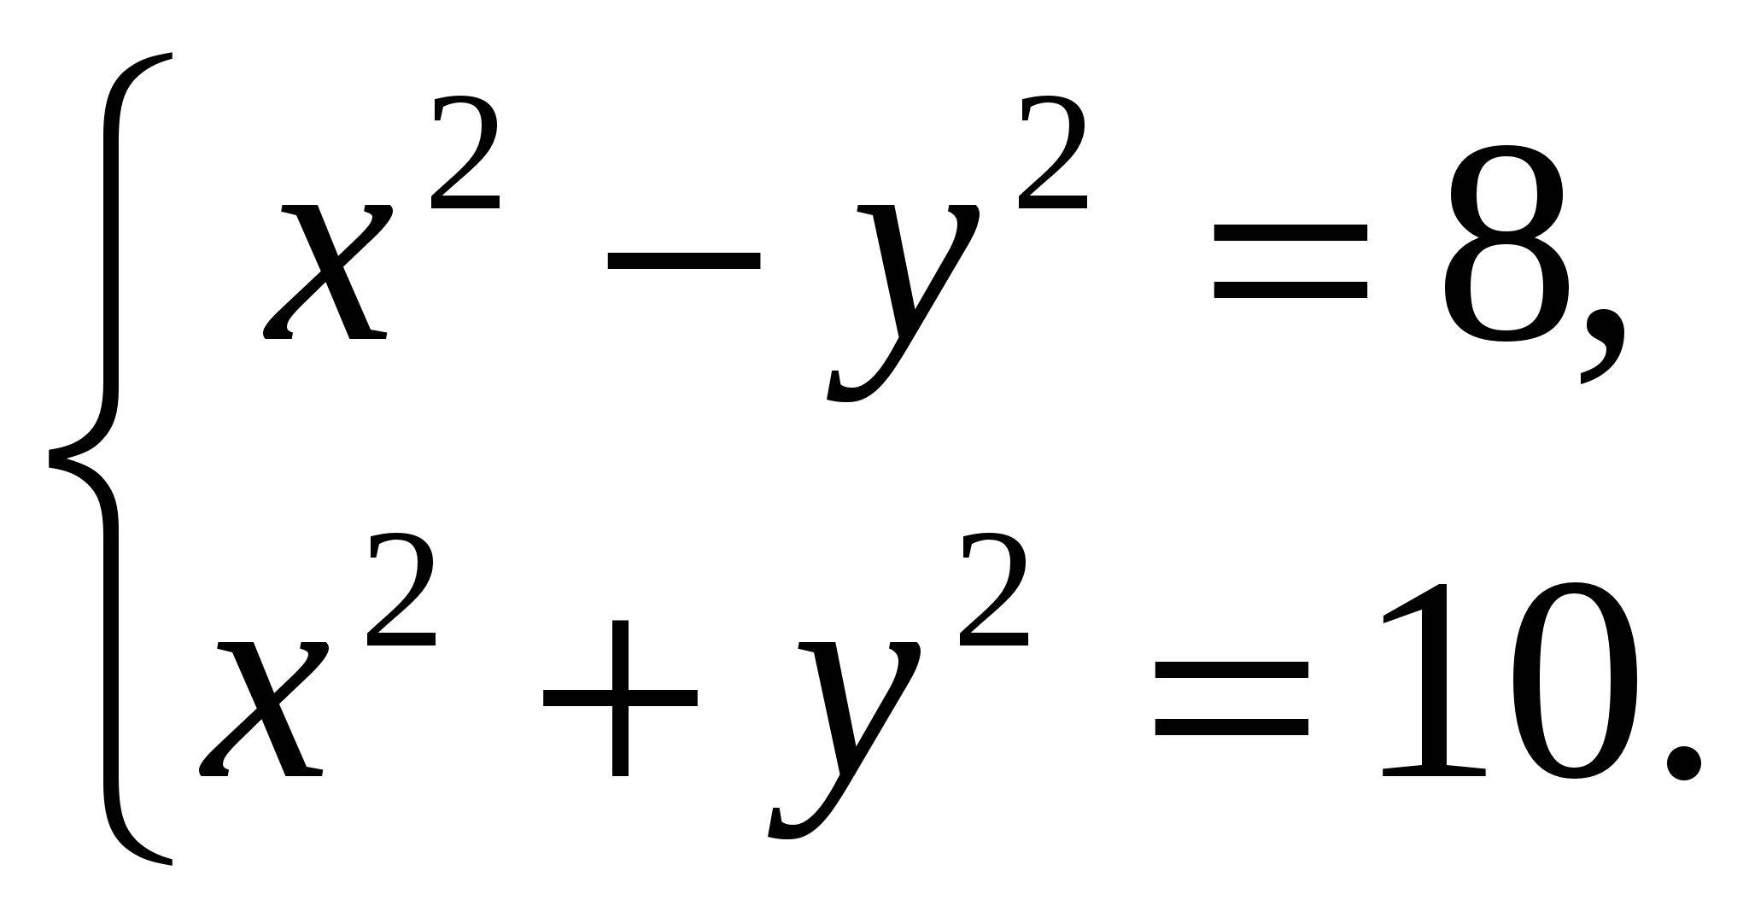
Решение:
Сложив уравнения, получим
2x²⁼18
x²=9
x₁=3; x₂=-3
y²=10-3² y²=10-(-3)²
В обоих случаях y²=1. Отсюда
y₁=1; y₂=-1; при x₁=3 и при x₂=-3
Ответ: (3;1); (3;-1); (-3;1); (-3;-1).
3. Решите систему уравнений
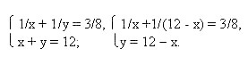
Решим первое уравнение системы:
1/х + 1/(12 - х)= 3/8, ОДЗ: х 0, х 12, у 0
8(12 - х) + 8х – 3х(12 - х),
96 -8х + 8х – 36х + 3x² =0,
x² – 12х + 32 = 0.
По теореме, обратной теореме Виета, имеем:
х₁ = 8, х₂ =4. 4 ОДЗ, 8ОДЗ.
Исходная система равносильна двум системам:
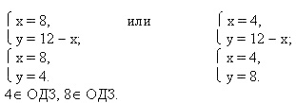
Ответ: (8;4)(4;8).
4.Индивидуальная работа по карточкам (2человека)
х² - у² = -5, (x+6)(y+1)=0
2х + у = 1. y-x²=x-13

4. Устная работа с классом. Теоретическая разминка. (Слайд 3)
- А в это время мы с вами проведем теоретическую разминку.
(Повторение необходимых теоретических сведений по теме, развитие умений говорить и слушать, работа проходит устно).
1. Что называется решением системы двух уравнений с двумя переменными?
2. Что значит решить систему уравнений?
3. Сколько решений может иметь система двух уравнений с двумя переменными, если она содержит уравнение второй степени?
4. Какие существуют способы решения систем уравнений?
5. Восстановите алгоритм решения систем уравнений способом подстановки.
1) решают получившееся уравнение с одной переменной;
2) подставляют полученное выражение в уравнение второй степени, благодаря чему получается уравнение с одной переменной;
3) выражают в уравнении первой степени одну переменную через другую;
4) находят соответствующие значения второй переменной.
6. Восстановите алгоритм способа сложения.
1) Сложить почленно уравнения системы.
2)Подставить значение найденной переменной в старое уравнение и найти значение другой переменной.
3) Составить новую систему: одно уравнение новое, другое - одно из старых.
4) Решить новое уравнение и найти значение одной переменной.
5) Уравнять модули коэффициентов при какой-нибудь переменной.
6) Записать ответ: х=…; у=… .
Устные задания (Слайд 4)Фронтальный опрос.
1. Является ли пара чисел (1;0) решением уравнения:
а) x² + y = 1, б) xy +3 = x, в) y(x + 2) = 0.
2. Выразите переменную y через x:
а) 5x + y = 7, б) x – y = 2, в) 2x – 2y = 8.
3. Что является графиком уравнения?
а) y =3x + 1;
б) y = 3;
в) y - x² = 2;
г) x² + (y – 2)² = 4.

4. Имеет ли решения система уравнений?

а) x² + у² = -5,
5x + 2у = 13.

б) x + y = 2,
y = x² - 1.
5. Для каждого графика выберите формулу, которой задается соответствующая функция:
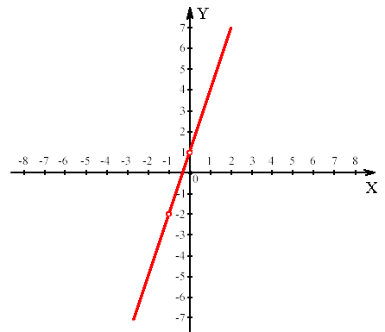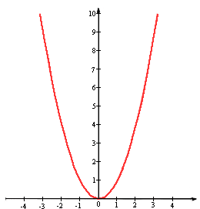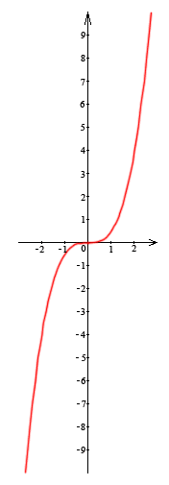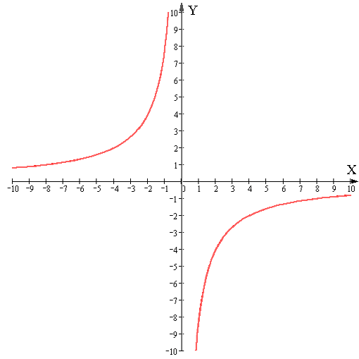
1. 2 3 4

А. у =3х+1. Б. у = - 8/х В. у = х² Г. у = 0,5х ³

1. | 2. | 3. | 4.
-А теперь проверим работу у доски. Оценить работу.
5. Тренировочные упражнения. Работа у доски (решение с полным объяснением) (Слайд 6)
1. Решите систему уравнений:
x - y² - 1 = 0,
y² + y³ = xy.
Решение. Применим метод подстановки. Преобразуем исходную систему:
x = y² +1, x = y² + 1, x = y² + 1, x = y² + 1, y = 0,
y² + y³ = xy. y² + y³ = (y² + 1)y y² - y = 0 y = 0 x = 1
y = 1 y = 1,
x = 2.
Ответ: (1;0), (2;1).
2. Решите систему уравнений:
x³ - y³ - 3x² + 3y²x = -2,
x² - x²y = 1.
Решение. Умножим второе уравнение на 3.
Полученное уравнение сложим с первым уравнением:

x³ - y³ - 3x²y + 3y²x =1, (x – y)³ = 1, x – y = 1, y = x – 1,
x² - x²y = 1. x² - x²y = 1 x² - x²y = 1 x² - x²y = 1.
Выполним подстановку y = x – 1 во втором уравнении.
Получим: x³ - 2x² + 1 =0.
Корни уравнения: x₁ ₌ 1, x₂ = 1 + √5 ∕ 2, x₃ = 1 - √5 ∕ 2.
Ответ: (1;0), (1 + √5 ∕ 2; -1 + √5 ∕ 2), (1 - √5 ∕ 2; -1 - √5 ∕ 2).
2. Работа по группам №441.
1 группа 2 группа
а) 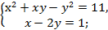 б) 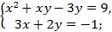
Ответ: (-3;-2), (3;1) Ответ: (3;-5), (5;-8)
6) Здоровьесберегающая пауза. (Слайд 7)
Дружно с вами мы считали, о системах рассуждали,
А теперь мы дружно встали, свои косточки размяли.
На счет раз кулак сожмем, на счет два в локтях сожмем.
На счет три — прижмем к плечам, на 4 — к небесам.
Хорошо прогнулись и друг другу улыбнулись.
Про пятерку не забудем — добрыми всегда мы будем.
На счет шесть прошу всех сесть.
Числа, я и вы, друзья, вместе дружная 7-я.
5). Дифференцированная самостоятельная работа. (Слайд 8)
Решите систему уравнений.
$\begin{aligned}\left\{х^{2}+2у=6, | \right.\end{aligned}$$\begin{aligned}\left\{(х−2)(у−1)=\text{30}, | \right.\end{aligned}$$\begin{aligned}\left\{\frac{1}{х}+\frac{1}{у}=\frac{5}{6}, | \right.\end{aligned}$ вариант А вариант В вариант С

$\begin{aligned}\left\{х^{2}−у^{2}=\text{24}, | \right.\end{aligned}$$\begin{aligned}х^{2}−{\text{2у}}^{2}=\text{14}, \\ \frac{1}{2}х^{2}{\text{+у}}^{2}=9\end{aligned}$ x² + y² = 13,
xy = - 6.
Проверка (Слайд 9)
Вариант А  (-4;-5); (2;1) | Вариант В  (-0,5;-11); (8; 6) | Вариант С  (-0,4;0,3); (3;2)
Решений нет | (2;-3);(-2;3);(3;-2);(-2;3) | (-4;-1);(-4;1);(4;-1);(4;1)
6. Повторение. (работа в парах с консультантами) (Слайд 10)
1. Изобразив схематически графики уравнений, выясните, имеет ли решение система, и если имеет, то сколько?
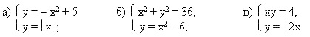
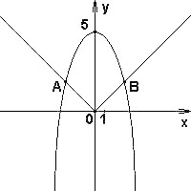
Решение (Слайд11)
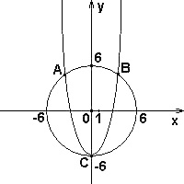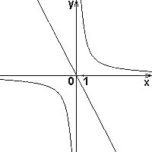
а) Рисунок 1 (два решения). б) Рисунок 2 (три решения). в) Рисунок 3 (решений нет).
Дополнительные вопросы к заданию.
Что можно изменить в условии, чтобы система имела:
- одно решение;
- два решения;
- не имела решений;
- сколько решений может иметь система?
7. Итог урока. Этап рефлексии. (Слайд 12)

Учащимся предлагается рисунок (у каждого на парте приготовлена заготовка), на котором нужно отметить свое местоположение для данного урока, т.е.:
- Если мало чего понятного и придется разбираться ещё раз с этим материалом, то вы у подножья горы;
- Если все предельно понятно, но вы не уверены в своих силах, то вы на пути к вершине;
- Если нет никаких вопросов и вы чувствуете власть над данной темой, то вы на пике.
8. Домашнее задание: выучить п.19. Решить №445, 448(1,2). (Слайд 13)
Говорят, что математика – гимнастика ума, я надеюсь, что сегодняшний урок был для вас хорошей тренировкой, которая позволила стать более внимательными, собранными, сообразительными, заставила думать и творить что-то новое.

